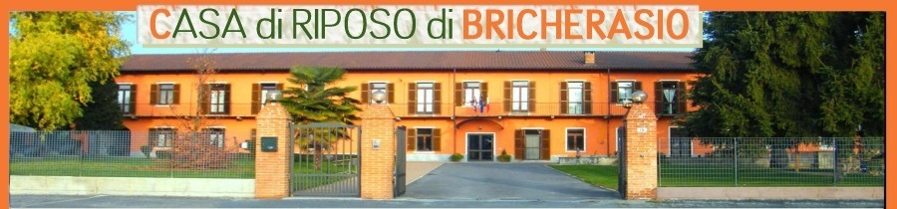

CON IL PATROCINIO DEL
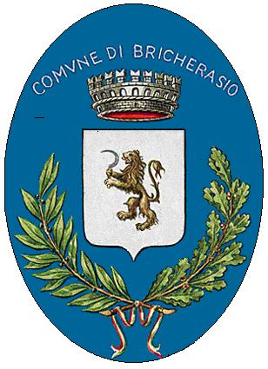
organizza
la Festa Natalizia della Casa di Riposo con la partecipazione del
Gruppo Teatro UNITRE di Pinerolo
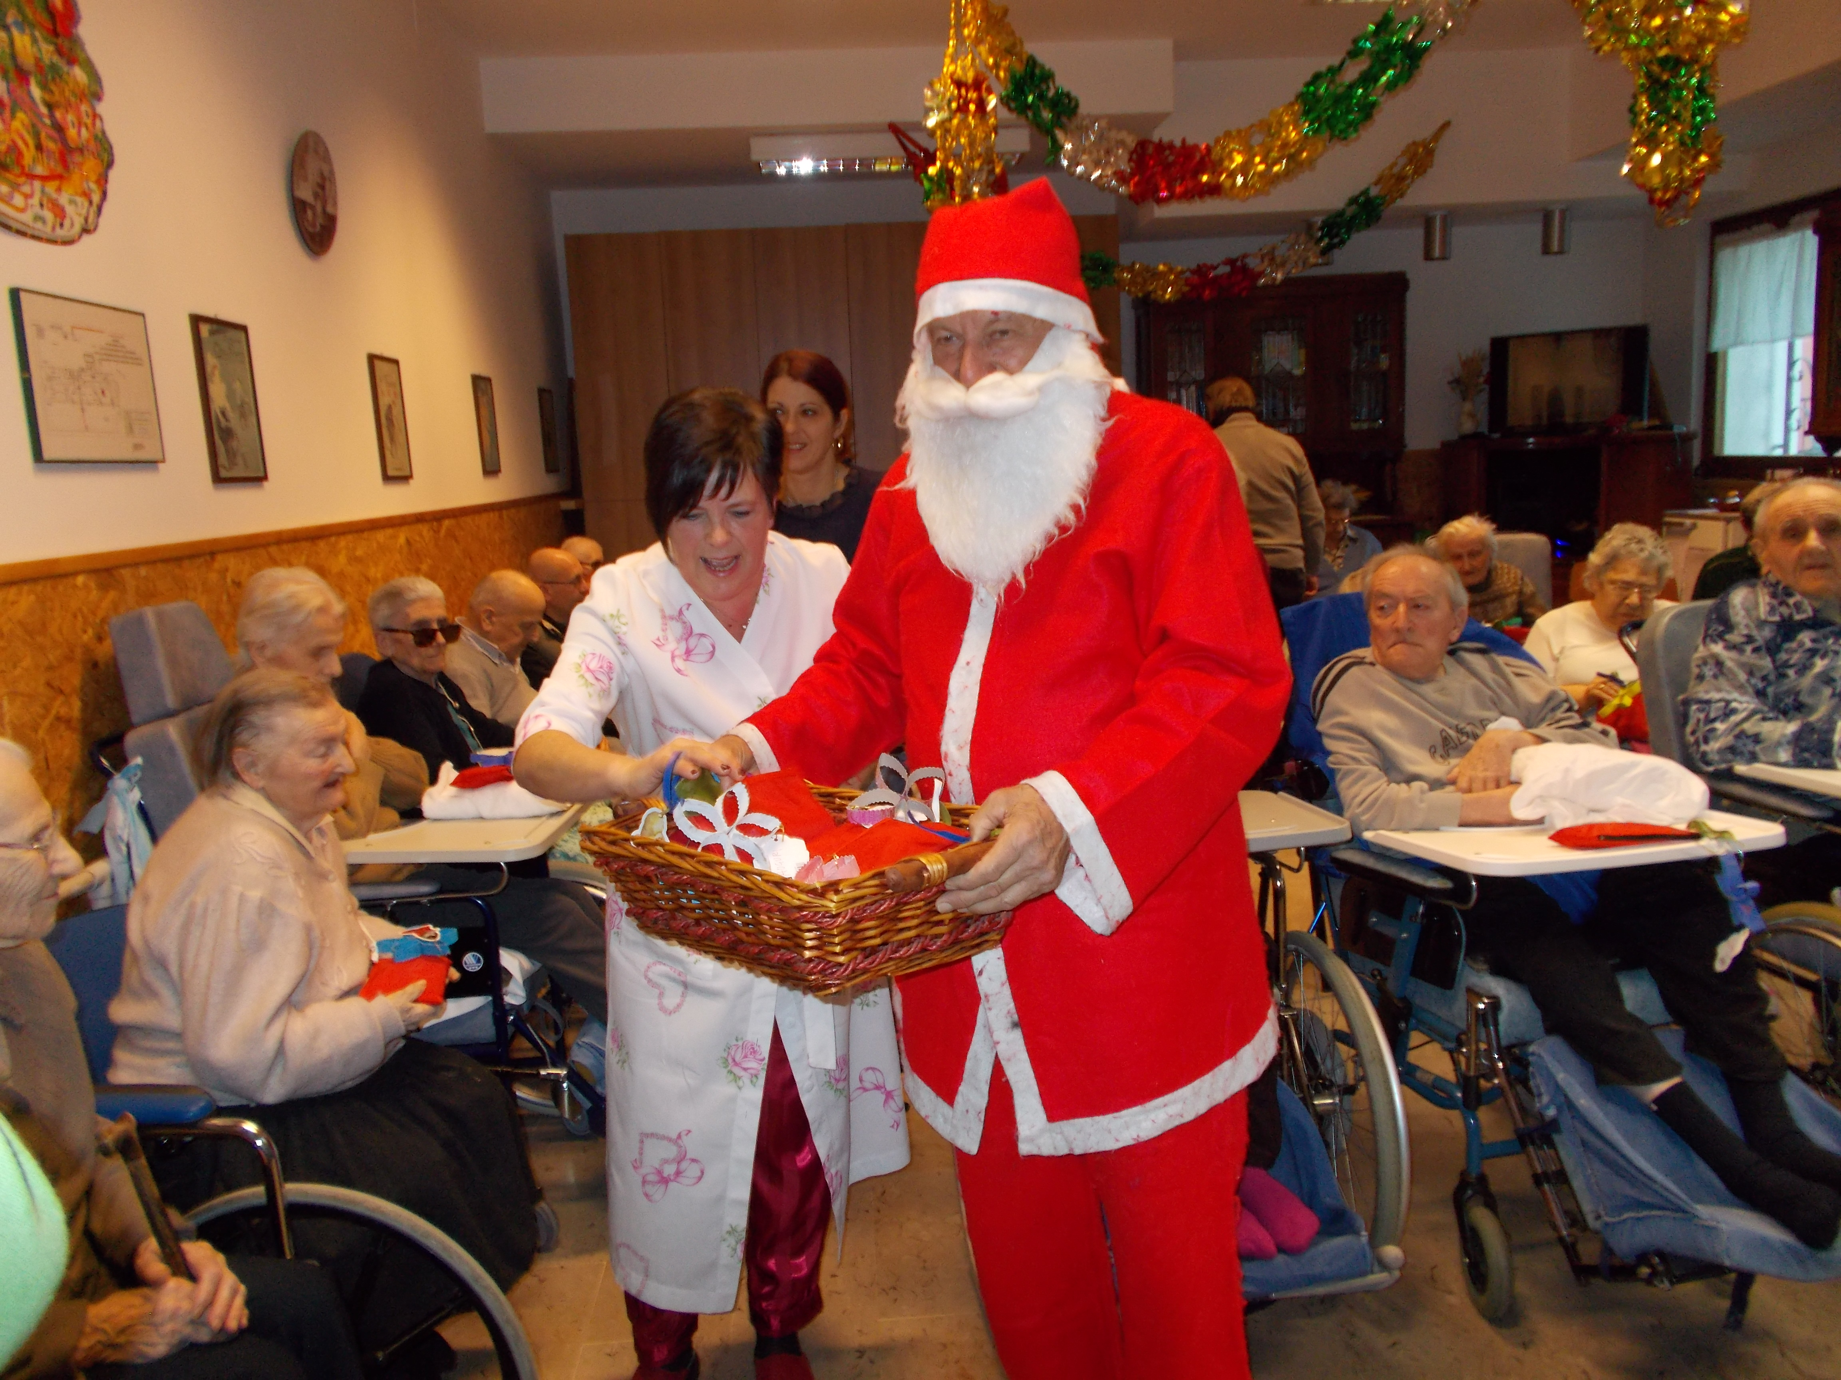
SABATO 16 DICEMBRE dalle ore 15,30
alla Casa di Riposo di Bricherasio
in Via Bell Ville n. 12
Vi aspettiamo numerosi!!!!!!!!!

